

**Великая Отечественная война в истории моей семьи**

Выполнил: Алоп Алексей 6 лет д\с №414

Руководитель: Балталаева Ангерм Сергеевна

Новосибирск - 2017

**Пономарёв**

**Алексей Сергеевич**

**(27 декабря 1910г. – 16 сентября 1985г.)**

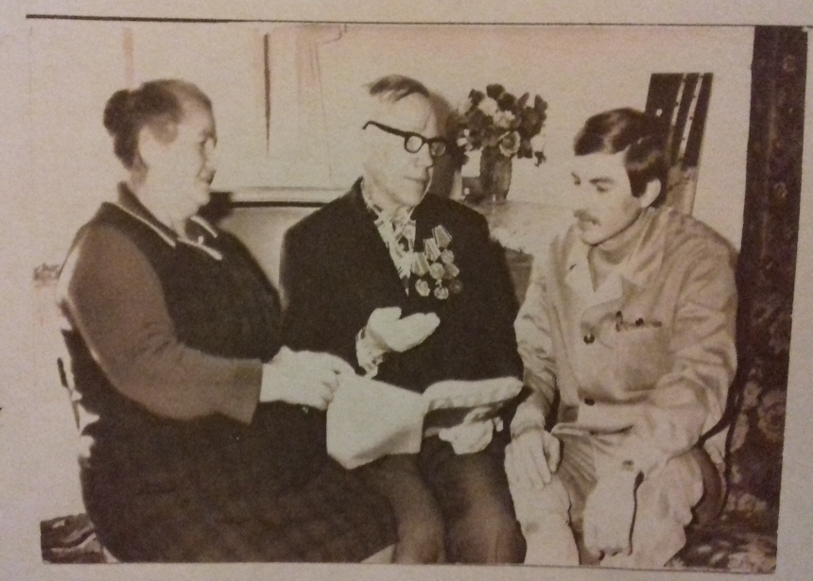

Мой прадедушка – Пономарёв Алексей Сергеевич – ветеран Великой Отечественной войны, был мобилизован в июне 1941 года РВК Сузунского района Новосибирской области. Прошел всю войну – с 1941 по 1945 годы, был стрелком, бронебойщиком и гранатометчиком. Закончил войну командиром отделения в звании сержанта.

Мы мало знаем о боевом пути прадедушки – он хотел рассказывать и вспоминать о той страшной войне, слишком тяжелыми были эти воспоминания… Но, отыскав его военный билет, мы пытаемся восстановить историю военных действий, в которых прадед участвовал.

**Награды:**

медаль «За трудовую доблесть;

орден Ленина

медаль «За победу над Германией в Великой Отечественной войне»

медаль «За отвагу»

орден «Великой Отечественной войны 2 степени»

юбилейные медали.

**Некоторые страницы военного билета:**

